Lab1实验报告

PB17000086

汪至磊

一.算法思想

拼图:将777的移动看为一般块的移动,只是专门处理,评估函数也和一般块一样,以哈密顿距离作为评估函数h

X数独:正常用回溯法求解,将四个限制规则写进一个三维数组,



代表第几个规则在第几行/列/块/对角线上是否某个数字已经出现

每一次对某一个位置的测试都要通过四个规则才能写值.

采用了度启发式,将一个位置的度定义为它能影响(同一行,同一列,同一块)到的空格个数,每次修改度前用temp记录,函数末尾复原.

二.实验结果说明与分析

ex1执行方式

./digit filename

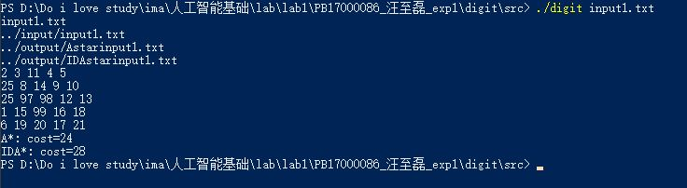

拼图的第三个样例我的算法没有跑出来,在运行第三个样例时最大占到了2g内存,然后就不给alloc了T_T

ex2执行方式

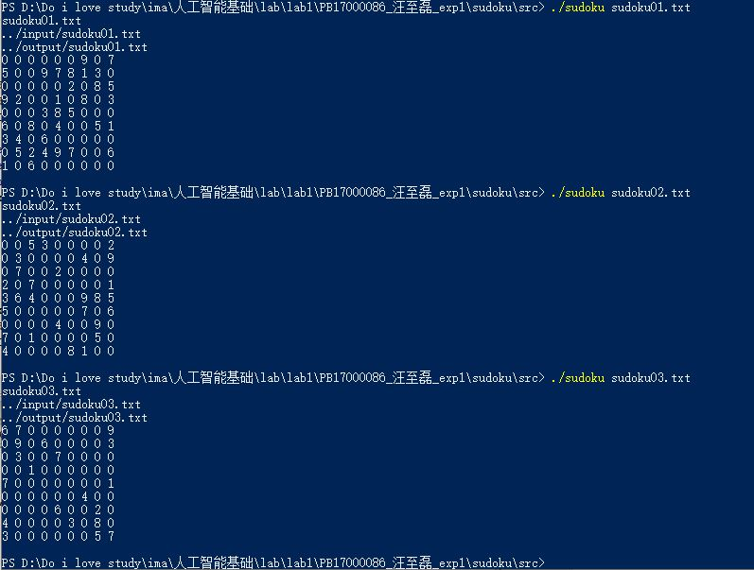./sudoku filename

思考题